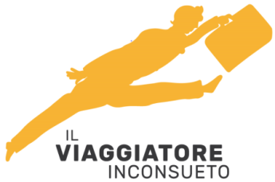 **ATMOSFERE NATALIZIE A BRUXELLES**

*ARTE, CIOCCOLATO, BIRRA ARTIGIANALE E… FUMETTI!*

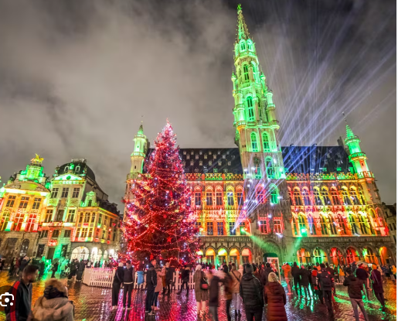

**DAL 14 AL 16 DICEMBRE 2024**

***Bruxelles capitale d'Europa e del Belgio è la città ideale per un soggiorno pieno di sorprese ed emozioni.*** *Città multiculturale dai mille volti con un passato ricco di storia e un presente al passo con i tempi, non è solo la sede del* [*Parlamento Europeo*](http://www.belgioturismo.it/informations/attrazioni-turistiche-ue-parlement-parlamento-europeo/it/V/17591.html)*, ma è il cuore brulicante del Belgio; da non perdere le interessantissime escursioni\** ***nei dintorni : Brugge, Gent, Anversa….***

QUOTA INDIVIDUALE DI PARTECIPAZIONE a partire da: EURO 495,00

SUPPLEMENTO CAMERA DOPPIA USO SINGOLA: EURO 175,00

La quota di partecipazione comprende:

* Volo di linea ITA – Partenza da Milano Linate ore 07,00 – Rientro da Bruxelles ore 20,00

* Bagaglio a mano piccolo (max cm 45x36x20) + bagaglio a mano grande (max cm 55 x 35x25)

* Trasferimenti con mezzi pubblici dall’aeroporto di Bruxelles all’hotel e v.v.

* N. 2 pernottamenti in hotel centrale cat. 4**** con trattamento di solo pernottamento

* Assicurazione ERGO Medico Bagaglio Annullamento

N.B.: I COSTI DI GUIDA ED ESCURSIONI SARANNO CALCOLATI IN BASE AL NUMERO DEI PARTECIPANTI

QUOTAZIONI **AGGIORNATE**  IN BASE ALLE TARIFFE IN VIGORE AL 01/10/24 SOGGETTE A RICONFERMA .

E’ RICHIESTO UN ACCONTO DI EURO 250,00 IL SALDO DOVRA’ ESSERE VERSATO ENTRO 5 NOVEMBRE

**IL VIAGGIATORE INCONSUETO – VIA MAZZINI 1/B– 29015 CASTEL SAN GIOVANNI (PC)**

**Tel. 0523.843698 3382124709 – E-mail:** [**info@ilviaggiatoreinconsueto.it**](mailto:info@ilviaggiatoreinconsueto.it)

Situato a soli 5 minuti a piedi dalla Gran Place di Bruxelles, l’Hotel The Augustin dista 200 metri dalla Stazione della Metropolitana Anneessens. La stazione di Bruxelles Sud si trova a meno di 1 km. Presso l’hotel avrete a disposizione una sala fitness e una reception aperta 24 ore su 24. La struttura è interamente coperta dalla connessione WiFi gratuita. Tutte le camere sono dotate di aria condizionata, area salotto e patio con vista sulla strada o sul giardino. Troverete anche una scrivania e un frigorifero. L’Augustin Hotel vi invita a rilassarvi nel lounge e a sorseggiare un drink nel cocktail bar. Ogni mattina vi attende una colazione a buffet. L'elegante Piazza Sablon, con varie gallerie d'arte e negozi di antiquariato, dista 1 km dall'hotel. A 1 km potrete visitare il Mont des Arts, il centro culturale e dei musei della città.